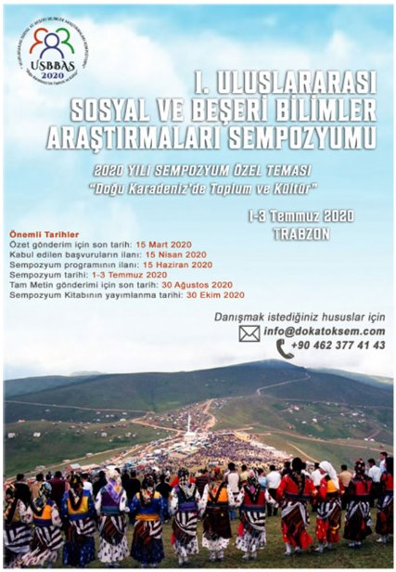Değerli Bilim İnsanları;

Karadeniz Teknik Üniversitesi Edebiyat Fakültesi çatısı altında Sosyoloji Bölümü tarafından düzenlenen “I.Uluslararası Sosyal ve Beşeri Bilimler Araştırmaları Sempozyumu (USBBAS)” 1-3 Temmuz 2020 tarihleri arasında Trabzon’da gerçekleştirilmiştir.

Sempozyumun gerçekleşmesinde bizlere destek olan Karadeniz Teknik Üniversitesi Rektörlüğüne, Edebiyat Fakültesi Dekanlığına, Trabzon Ortahisar Belediye Başkanlığına ve Trabzon Ticaret ve Sanayi Odasına teşekkür ederiz.

Doğasıyla, tarihiyle, kültürüyle, medeniyet ve insanın harmanlandığı özge bir coğrafya olan Türkiye’nin yeşil kuşağı “Karadeniz”i, özelde ise “Doğu Karadeniz ve Kültürünü” odağına alan bu sempozyumun, Korona virüsü tedirginliğine rağmen katılımcıların talebi ve yöneticilerin verdiği kontrollü izin doğrultusunda üçte birlik bölümü fiili katılımlı olarak icra edilmiştir. Geri kalan üçte ikilik bölümü ise online olarak uzaktan sunumlarla gerçekleşmiştir.

Fiili program 1 Temmuz 2020 tarihi itibariyle düzenlenmiş olup katılımcı sayısı Korona salgını sebebiyle sınırlı tutulmuş ve dört ayrı oturumda 20 katılımcının bildirilerini sunmasıyla tamamlanmıştır. Online program ise katılımcılardan gelen talep doğrultusunda 4 Temmuz 2020 Cumartesi günü Zoom Meeting altyapısıyla 9 ayrı oturumda 55 katılımcının bildirilerini sunmasıyla gerçekleşmiştir. Din, kültür, milliyetçilik, muhafazakarlık, tarım, göç, kent, finans, spor, toplumsal yapı, toplumsal cinsiyet, kimlik, toplumsal hareket, ekoloji ve turizm gibi çok sayıda tema hakkında araştırmanın yer aldığı bildirilerle sempozyum tamamlanmıştır.

“*I.Uluslararası Sosyal ve Beşeri Bilimler Araştırmaları Sempozyumuna (USBBAS)*” göstermiş olduğunuz ilgi, destek ve katılımınızdan dolayı teşekkür eder, esenlikler dileriz.

Doç. Dr. M. Yavuz ALPTEKİN Doç. Dr. Mine GÖZÜBÜYÜK TAMER

Sempozyum Başkanı Sosyoloji Bölüm Başkanı